Муниципальное бюджетное общеобразовательное учреждение
Подгорненская основная общеобразовательная школа

ПРИКАЗ № 56-2

от 31.08.2024

О создании комиссии по осуществлению
контроля за качеством питания обучающихся
в школьной столовой в 2024-2025 учебном году

На основании ст.37 Федерального закона «Об образовании в Российской Федерации, «Методических рекомендаций МР 2.4.0180-20 Роспотребнадзора Российской Федерации «Родительский контроль за организацией горячего питания детей в общеобразовательных организациях» от 18.05.2020г., Положения о комиссии по контролю за организацией и качеством питания обучающихся от 31.08.2024 г. № , в целях улучшения работы по организации горячего питания обучающихся школы в школьной столовой в 2024- 2025 учебном году

ПРИКАЗЫВАЮ:

1. Создать комиссию по проведению мероприятий родительского контроля организации и качества горячего питания обучающихся в школьной столовой в следующем составе:
Председатель: Абалакова С.В. – заместитель директора по ВР.
Члены комиссии:
Хакимова З.Д. - учитель начальных классов, член комиссии;
Ситдикова Е.В. – представитель родительской общественности, член комиссии;
2. Утвердить Положение о комиссии по контролю за организацией и качеством питания обучающихся в МБОУ Подгорнеской ООШ (Приложение 1).
3. Утвердить Положение «О порядке доступа законных представителей обучающихся в помещение для приема пищи» (Приложение 2).
4. Утвердить план работы комиссии по контролю организации и качества питания в 2024- 2025 учебном году (Приложение 3).
5. При проведении родительского контроля организации горячего питания в школе комиссией могут быть оценены:
-соответствие приготовленных блюд утвержденному меню;
-санитарно-техническое содержание обеденного зала, обеденной мебели, столовой посуды;
-условия соблюдения правил личной гигиены обучающихся;
наличие и состояние санитарной одежды у сотрудников, осуществляющих раздачу готовых блюд;
-объем и вид пищевых отходов после приема пищи;
-вкусовые предпочтения детей, удовлетворенность ассортиментом и качеством потребляемых блюд по результатам выборочного опроса детей и родителей или законных представителей;
-информирование родителей и детей о здоровом питании;
-соблюдение графика работы столовой.
6. Результаты контроля обсуждать на заседаниях, планерках и делать сообщения на общешкольных и классных родительских собраниях.
7. Организация родительского контроля может осуществляться в форме анкетирования родителей и детей (Приложение 4) и участии в работе общешкольной комиссии с заполнением формы оценочного листа (Приложение 5).
8. Итоги родительского контроля доводить до сведения родительской общественности в рамках общешкольных родительских собраний, посредством электронной почты, через официальные ресурсы, в режиме онлайн общения.
9. Комиссии проводить родительский контроль организации горячего питания в школе, не реже одного раза в месяц.
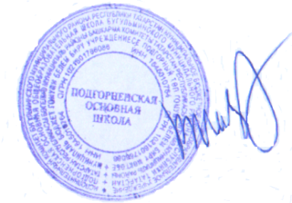
10. Контроль исполнения настоящего приказа возложить на заместителя директора по BP Абалакову С.В.

Директор школы: /Исаев В.И./

